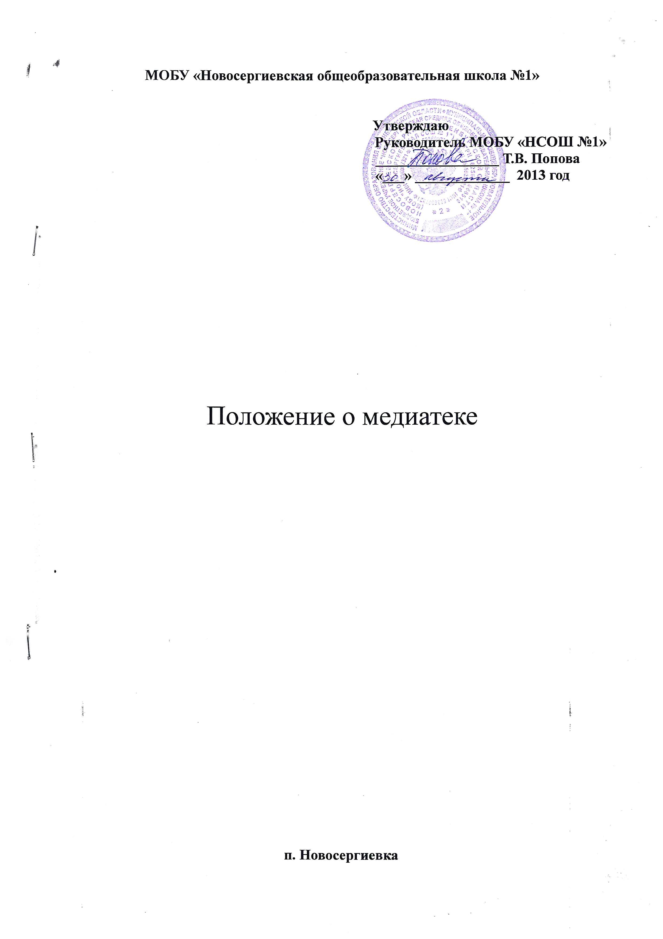
Положение о медиатеке

- Общие положения.

1.1. Положение разработано на основе Законов РФ «Об образовании» и «О библиотечном деле», Устава МОБУ «Уранская средняя общеобразовательная школа № 1», «Положения о школьной библиотеке».
1.2.Медиатека обладает фондом разнообразной электронной литературы, аудио- и видеоматериалами, CD-дисками, которые предоставляются во временное пользование учащимся и сотрудникам образовательного учреждения. Медиатека является центром педагогической информации ОУ, осуществляет свою деятельность в соответствии с основными направлениями развития образования в ОУ.
1.3. Медиатека создана для оказания помощи:
1.3.1. учащимся ОУ - в получении информации, необходимой для обучения, познавательной и творческой деятельности, повышения их самостоятельности в обучении.
1.3.2. учителям - по внедрению и пропаганде передового педагогического опыта и инноваций в области образования, внедрению новых информационных технологий в образовательный и управленческий процессы, созданию школьного банка данных педагогической информации.
1.4. Медиатека доступна и бесплатна для пользователей: учащихся, педагогов и других работников образовательного учреждения.
1.5.Медиатека является структурным подразделением библиотеки образовательного учреждения.
1.6. Порядок доступа к медиа-фондам, перечень основных услуг и условия их предоставления определяется правилами пользования медиатекой.

- Задачи медиатеки:

2.1. Обеспечение учебно-воспитательного процесса и самообразования путем библиотечного и информационно-библиографического обслуживания учащихся, педагогов и других категорий читателей.
2.2. Формирование у читателей навыков независимого пользователя: обучение пользованию различными носителями информации, поиску, отбору и критической оценке информации.
2.3. Расширение ассортимента библиотечно-информационных услуг, повышение их качества на основе использования современных информационных технологий.
2.4. Сбор, накопление, обработка, систематизация педагогической информации и доведение ее до учащихся, учителей, родителей, администрации ОУ.
2.5. Выявление информационных потребностей и осуществление услуг по удовлетворению запросов пользователей (ученики, педагоги, администрация ОУ, родители).
2.6. Компьютерная каталогизация и обработка информационных средств (аудиокниг, электронных книг, видеоматериалов, магнитофонных записей и пр.).
2.7. Осуществление взаимодействия с образовательными учреждениями района, по обмену информацией и накопление собственного (школьного) банка педагогической информации.
2.8. Организация консультаций пользователей методике нахождения и получения информации из различных носителей.

- Основные функции медиатеки.

3.1. Распространение знаний и другой информации, формирующей информационную культуру учащихся, участие в образовательном процессе.
3.2. Формирование электронного библиотечного фонда в соответствии с образовательными программами ОУ. Фонд медиатеки состоит из книг, периодических изданий, брошюр, материалов на электронных и магнитных носителях.
3.3. Обслуживание читателей на абонементе, в читальном зале, в компьютерных классах.
3.4. Ведение справочно-библиографического аппарата: каталогов и картотек на традиционных и электронных носителях, справочно-информационного фонда.
3.5. Информационно-библиографическое обслуживание учащихся, педагогов, родителей, консультирование читателей при поиске информации.
3.6. Проведение с учащимися занятий по основам библиотечно-информационных знаний, по воспитанию культуры чтения и информационной культуры, привитие навыков и умения поиска, отбора и использования информации.
3.7. Аналитическая и методическая работа по совершенствованию основных направлений деятельности медиатеки с целью внедрения новых информационных и библиотечных технологий, организационных форм и методов работы.
3.8. Организация дифференцированного индивидуального обслуживания читателей с максимальным учетом их интересов.
3.9. Библиотечно-информационное обслуживание с учетом специфики образовательного учреждения и запросов читателей. Ознакомление с методикой получения информации, хранящейся на различных носителях.
3.10.Ведение необходимой документации по учету библиотечного фонда и фонда ресурсов на электронных и магнитных носителях; по обслуживанию читателей в соответствии с установленным порядком.
3.11.Популяризация литературы с помощью индивидуальных, групповых и массовых форм работы (бесед, выставок, библиографических обзоров, обсуждений книг, читательских конференций, викторин и др.).
3.12. Создание банка данных ресурсов: учебной, художественной и методической литературы на электронных и магнитных носителях, ресурсов сети Интернет.
3.13. Организация работы по сохранности фонда медиатеки.

- Права и обязанности работника медиатеки.

4.1. Работником медиатеки является библиотекарь школы. К работе медиатеки могут привлекаться заместитель директора по ИТ, учитель информатики, учителя образовательного учреждения.
4.2. Работник медиатеки имеет право:
4.2.1. самостоятельно выбирать формы, средства и методы библиотечно-информационного обслуживания образовательного и воспитательного процессов в соответствии с целями и задачами, указанными в Уставе образовательного учреждения;
4.2.2. проводить в установленном порядке факультативные занятия, уроки и кружки библиотечно-библиографических знаний и информационной культуры;
4.2.3. определять источники комплектования информационных ресурсов;
4.2.4. изымать и реализовывать документы из фондов в соответствии с инструкцией по учету библиотечного фонда;
4.2.5. определять в соответствии с правилами пользования библиотекой и по согласованию с управляющим советом школы и руководителем ОУ виды и размеры компенсации ущерба, нанесенного пользователями медиатеки.
4.3. Работник медиатеки обязан:
4.3.1. обеспечить пользователям возможность работы с информационными ресурсами;
4.3.2. информировать пользователей о видах предоставляемых услуг;
4.3.3. обеспечить научную организацию фондов и каталогов;
4.3.4. формировать фонды в соответствии с утвержденными федеральными перечнями учебных изданий, образовательными программами ОУ, потребностями и запросами всех категорий пользователей;
4.3.5. совершенствовать информационно-библиографическое и библиотечное обслуживание пользователей;
4.3.6. обеспечивать сохранность носителей информации, их систематизацию, размещение и хранение;
4.3.7. обеспечивать режим работы в соответствии с потребностями пользователей и режимом работы образовательного учреждения;
4.3.8. отчитываться в установленном порядке перед руководителем ОУ;
4.3.9.повышать свою квалификацию.

- Правила пользования медиатекой.

5.1.Пользователем медиатеки может быть любой посетитель, являющийся учеником или сотрудником школы.
5.2.Пользователи медиатеки имеют право:
5.2.1. получать полную информацию о составе библиотечного фонда, информационных ресурсах и предоставляемых медиатекой услугах;
5.2.2. пользоваться справочно-библиографическим аппаратом библиотеки образовательного учреждения.
5.2.3. получать консультационную помощь в поиске и выборе источников информации;
5.2.4. получать во временное пользование в читальном зале любой из имеющихся в медиатеке и не занятый на данный момент другим пользователем CD-диск с программным обеспечением, аудио-, видеокассету, слайд;
5.2.5. получать тематические, фактографические, уточняющие и библиографические справки на основе фонда библиотеки ОУ;
5.2.6. получать консультационную помощь в работе с информацией на нетрадиционных носителях при пользовании электронным и иным оборудованием;
5.2.7. участвовать в мероприятиях, проводимых медиатекой.

- Пользователи медиатеки обязаны:

6.1. соблюдать правила пользования медиатекой;
6.2. бережно относиться к оборудованию, инвентарю;
6.3. поддерживать порядок расстановки документов в открытом доступе медиатеки.
6.4. пользоваться ценными и справочными документами только в помещении читального зала библиотеки;
6.5. убедиться при получении необходимых носителей в отсутствии дефектов, а при их обнаружении проинформировать об этом ответственного за медиатеку;
6.6. возвращать материалы в медиатеку в установленные сроки;
6.7. заменять матеариалы медиатеки в случае их утраты или порчи им равноценными, либо компенсировать ущерб в размере, установленном правилами пользования медиатекой.

- Порядок пользования медиатекой:

7.1. Запись обучающихся ОУ в медиатеку производится по списочному составу класса в индивидуальном порядке, запись работников ОУ – по паспорту.
7.2. Перерегистрация пользователей производится ежегодно.
7.3. Документом, подтверждающим право пользования медиатекой, является читательский формуляр.
  - Читательский формуляр фиксирует дату выдачи пользователю носителей из фонда и их возвращения в медиатеку.
  - Пользователь должен иметь навыки работы с компьютерной, аудио- и видеотехникой и выполнять все инструкции и указания работника медиатеки;
7.6. Пользователь может занять рабочее место только с разрешения работника медиатеки;
7.7. Включение и выключение любого оборудования медиатеки производится только работником медиатеки;
7.8. Пользователь должен бережно обращаться с оборудованием, программными продуктами или полученным для работы компакт-диском, аудио- и видеокассетой и по окончании работы сдать их работнику медиатеки;
7.9. Копирование, сканирование, распечатка материалов осуществляется только по разрешению и в присутствии работника медиатеки. Все вопросы, возникающие в процессе работы у пользователя, решаются с работником медиатеки;
7.10. Об окончании работы необходимо сообщить работнику медиатеки;
7.11 Пользователь должен возместить стоимость ремонта или полной замены оборудования либо носителя в случае преднамеренно совершенных действий по выводу из строя техники и программного обеспечения (процедура возмещения оговаривается с работником медиатеки и администрацией ОУ).
7.12. Запрещено:
7.12.1. Работать с любыми принесенными со стороны программными продуктами без разрешения работника медиатеки.
7.12.2. Запускать программы, загруженные из сети Internet.
7.12.3. Менять конфигурации файлов DOS и Windows, стирать или менять информацию на жестком диске компьютеров.
7.12.4. Подключать к компьютеру не проверенные на отсутствие вирусов носители.
7.12.5. Создавать пароль своей учетной записи.

- Организация и управление, штаты.

8.1. Контроль за деятельностью медиатеки осуществляет руководитель образовательного учреждения, который утверждает нормативные и технологические документы, планы и отчеты о работе медиатеки, курирует работу медиатеки заместитель директора по ИТ.
8.2. За организацию работы и результаты деятельности медиатеки отвечает ответственный за медиатеку - заведующий медиатекой.
8.3. Медиатека составляет годовые план и отчет о работе.
8.4. График работы медиатеки устанавливается в соответствии с расписанием работы образовательного учреждения, графиком работы библиотеки ОУ, а также правилами внутреннего трудового распорядка. Два часа рабочего дня выделяется на выполнение внутренней работы. Один раз в месяц в медиатеке проводится санитарный день, в который она не обслуживает посетителей.

